Муниципальное общеобразовательное учреждение средняя общеобразовательная школа №5



Учебно-исследовательский проект
«Приёмы быстрого счёта»

Автор: Пятицкая Ангелина,
ученица 7б класса
Руководитель проекта:
Сологубова С.В.,
учитель математики

г.Миллерово
2020 год

Содержание:
стр.
1. Введение:
Актуальность, цель, задачи проекта, гипотеза, ожидаемые результаты……….2
2. Основная часть…………………………………………………………………...3
3.Теоретическая часть ………………………………………………………4 -6
4.Практическая часть ……………………………………………………………7
5.Заключение . . . . . . . . . . . . . . . . . . . . .. . . . . . . . . . . . . . . . . . . . . . . . . . . . . . . 8
6.Литература………………………………………..……………………………...9

Введение.

Как хорошо уметь считать. Но считать умеет каждый, для этого особого искусства не требуется. Но вопрос – как считать? Можно считать на микрокалькуляторе, можно считать столбиком в тетради, а можно считать устно, используя приемы быстрого счёта. С некоторыми из них нас познакомили на уроках математики. Меня заинтересовали эти приёмы. Для начала я решили найти в литературе и другие способы быстрого счёта, изучить их и показать одноклассникам.

Я считаю, что данная тема актуальна, так как на уроках, да и в повседневной жизни мы постоянно выполняем арифметические операции в уме (не используя, микрокалькулятор). Умение быстро и правильно считать облегчит понимание тем, повысит успеваемость на уроках и поможет нам улучшить результативность на экзаменах.

Проблема:

На основании проведенного обзора школьных учебников по математике за 5-7 классы я обнаружила мало приемов быстрого счета. Дети при вычислениях пользуются таблицей умножения, знают значения степеней от 2до 20, могут применять признаки делимости. Умеют умножать и делить числа на 10, 100, 1000 и т.д., а также на 0,1; 0,01;0,001 и т.д. Опрос учащихся показал, что многие из них не знают иных способов выполнения устных вычислений, так как редко обращаются к материалу, находящемуся за пределами школьной программы.

Цель проекта: изучить приёмы быстрого счёта, доказать необходимость умения быстрого счёта и эффективного использования этих приёмов.
Задачи проекта:
-изучить справочную литературу
-освоить несколько быстрых и удобных способов устного счёта
-вывести правила для тренировок устного счёта
-сделать вывод и заключение
Гипотеза: овладение приёмами быстрого счёта позволит повысить качество и скорость вычислений обучающихся.
Ожидаемый результат:
Пополнить кругозор учащихся новой и интересной информацией о приёмах быстрого математического счёта.

Основная часть

«Математику уже затем изучать следует,
что она ум в порядок приводит»
М.В. Ломоносов
Устный счёт – это гимнастика для ума. Счёт в уме является самым древним способом вычисления. Одним из математиков с феноменальной скоростью устного счета был знаменитый Карл Фридрих Гаусс (1777-1855). По его собственным словам, он научился считать раньше, чем говорить. Когда Гауссу было 3 года, мальчик взглянул на платежную ведомость своего отца и заявил: «Подсчеты неверны». После того как взрослые все перепроверили, выяснилось, что маленький Гаусс был прав. В дальнейшем этот математик достиг немалых высот, а его труды до сих пор активно используются в теоретических и прикладных науках. До самой смерти большую часть вычислений Гаусс производил в уме. Великолепные способности к устному счёту таких блестящих математиков, как Андре Ампер, фон Нейман, Эйлер или Валлис, вызывают настоящий восторг и многие другие.
Существует много приёмов упрощения арифметических действий. Знание упрощённых приёмов вычисления особенно важно в тех случаях, когда вычисляющий не имеет таблиц и калькулятора. Я хочу рассказать и показать известные вычислительные секреты. И тогда перед вами откроется совсем другая математика. Живая, полезная и понятная.

Теоритическая часть:

Древние египтяне были очень религиозны и считали, что душу умершего в загробном мире подвергают экзамену по счёту на пальцах. Уже это говорит о том значении, которое придавали древние этому способу выполнения умножения натуральных чисел (он получил название ПАЛЬЦЕВОГО СЧЕТА).

Счёт на пальцах:

Таблица умножения – те необходимые в жизни каждого человека знания, которые требуется элементарно заучить, но даётся совсем не элементарно.
Очень часто мы забываем на множителях ближе к 9. Однако, овладев одной незамысловатой техникой «ручного» умножения, мы можем запросто.

1. Способ быстрого умножения чисел на 9 в пределах первого десятка. Для начала перевернём руки ладонями к себе, затем надо загнуть тот палец по счёту, который мы хотим умножить на 9, начиная считать слева от большого пальца.
Допустим нам надо умножить 7 на 9. Загибаем седьмой палец.
Число пальцев слева от загнутого будет равно десяткам, а справа единицам.
То есть у нас должно получиться 6 пальцев слева и 3 пальца справа,
соединяем эти два числа и получается 63!

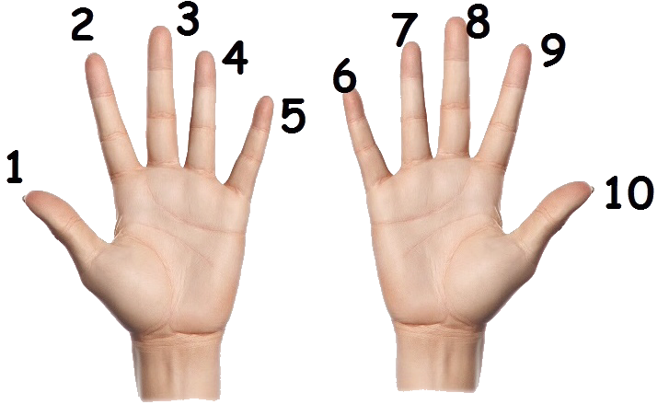

2. Способ быстрого умножения на числа 6,7,8 и 9.
Для начала повернём руки ладонями к себе, затем присвойте, каждому пальцу цифры от 6 до 10 начиная с мизинца. Теперь попробуем умножить 8 на 7. Для этого соедините восьмой палец левой руки и седьмой палец правой руки. Теперь считаем: количество пальцев сверху-это десятки, а снизу-единицы. То есть у нас должно получится сверху 5 пальцев, а снизу 3 пальца, затем единицы умножаем на 2. Получается 3*2=6. Соединяем десятки-5 и получившиеся единицы-6. Равно 56!

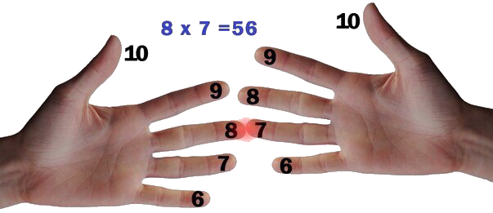

Вывод: рассмотренные нами старинные способы умножения показывают, что используемый в школе алгоритм умножения натуральных чисел - не единственный и известен он был не всегда. Однако, он достаточно быстр и наиболее удобен.

Умножение на числа от 10 до 20
Чтобы умножить числа от 10 до 20 нужно: к одному из чисел прибавить количество единиц другого, умножить на 10 и прибавить произведение единиц чисел.
Пример: 16*18=(16+8)*10+6*8=288.
Умножение двузначного числа на число 11
Чтобы двузначное число умножить на 11,надо раздвинуть цифры этого числа поставить между ними сумму этих цифр.
Пример:72*11=7(7+2)2=792

Умножение двузначного числа на 101.

Для того, чтобы число умножить на 101, нужно приписать данное число к самому себе.
Например:34·101 = 3434.
Поясним, 34·101 = 34·100+34·1=3400+34=3434

Умножение двузначного числа на числа 22,33,…,99

Чтобы умножить на 22,33,…,99 надо этот множитель представить в виде произведения однозначного числа (от 2 до 9) на 11, то есть 44=4*11; 55=5*11
и т.д. Затем произведение первых чисел умножить на 11

Пример: 23*33=23*3*11=69*11=759
Умножение на число 25
Чтобы умножить какое-нибудь число на 25 нужно это число разделить на 4. Ответ - полные сотни, остаток – неполные (1,2,3 или 25,50,70)

Пример: 135*25=(135:4=100:4+35:4)=33 сотни, остаток 3(или неполная (3/4)
сотня 75)=3375

Умножение на числа 5,50,25,125

При умножении на числа 5,50,25 или 125 можно воспользоваться следующими формулами: а*5=а*10:2 а*50=а*100:2 а*25=а*100:4 а*125=а*1000:8
Пример:43*50=43*100:2=4300:2=2150
Умножение двузначного числа, на число оканчивающееся на 5
Чтобы чётное двузначное число умножить на число, оканчивающееся на 5,
надо один из множителей увеличить в несколько раз, а другой уменьшить во столько же раз, при этом произведение будет такое же как и без этой формулы.
Пример: 28*15=(28:4)*(15*4)=7*60=420

Умножение и деление числа на 4, 8,16 и т.д.

Чтобы умножить число на 4,8. 16 нужно его дважды умножить на 2.

Например: 26·4=(26·2)·2=52·2=104;
213 ∙8=(213∙2)∙4=(426∙2)∙2=852∙2=1704;
417·4=(417·2)·2=834·2=1668.

Чтобы разделить число на 4, нужно его дважды разделить на 2.

Например: 324:4=(324:2):2=162:2=81.

Возведение двухзначных чисел в квадрат
Этот приём поможет быстро возвести в квадрат двузначное число, которое заканчивается на 5. Для этого надо умножить первую цифру саму на себя и прибавить 1, а в конце дописать 25.
Пример: 25²⁼(2*(2+1))=2*3=6 дописываем 25 и получается 625

Метод умножения двухзначных чисел
«крест на крест»
Под каждым из чисел пишем дополнение до сотни (т.е. сколько не хватает до 100). Числу 94 до ста не хватает 6, числу 97 не хватает 3. Соединяем числа крест накрест. Выбираем любой из множителей. Допустим 94, противоположное число 3 вычитаем, получаем 91, это первая цифра ответа. Вторая цифра равны произведению остатков.

Пример: 94·97= 9118
94 97

6 3

94-3=91
6·3=18

Вывод: из множества приемов быстрого счета, я выбрала приемы умножения и деления, которые просты в понимании и применении для любого ученика. Эти приемы я и включила в памятку (Приложение 1), которая будет полезна для одноклассников.

Практическая часть:

Математическая игра «Отгадывание полученного числа»

- Задумайте какое-нибудь число. Прибавьте к нему 11;
- умножьте полученную сумму на 2;
- от этого произведения отнимите 20;
- умножьте полученную разность на 5 и от нового произведения отнимите число, в 10 раз больше задуманного вами числа.
Я отгадываю: вы получили 10. Верно?

Заключение:
Существует очень много способов быстрого сложения, вычитания, умножения, деления, возведения в степень…Я рассмотрела лишь немногие способы быстрого счёта. Все рассмотренные мной методы устного вычисления говорят о многолетнем интересе учёных и простых людей к “игре” с цифрами. Используя некоторые из этих методов на уроках или дома, можно развить скорость вычислений, добиться успехов в изучении всех школьных предметах. В данном проекте, описывая старинные способы вычислений и современные приёмы быстрого счёта, я попыталась доказать, что как в прошлом, так и в будущем, без математики, науки созданной разумом человека, не обойтись.

Литература.
1. Я. Перельман. «Быстрый счёт. Тридцать простых приёмов устного счёта». Ленинград. Дом занимательной науки. 1941.
2. Я. Перельман. «Занимательная арифметика. Загадки и диковинки в мире чисел». Москва. ГОНТИ. Издание седьмое просмотренное и дополненное.1938.
3. http://www.slideboom.com/presentations/539172/
4. http://www.myshared.ru/slide/203108/
5. http://www.all-fizika.com/article/index.php?id_article=224

